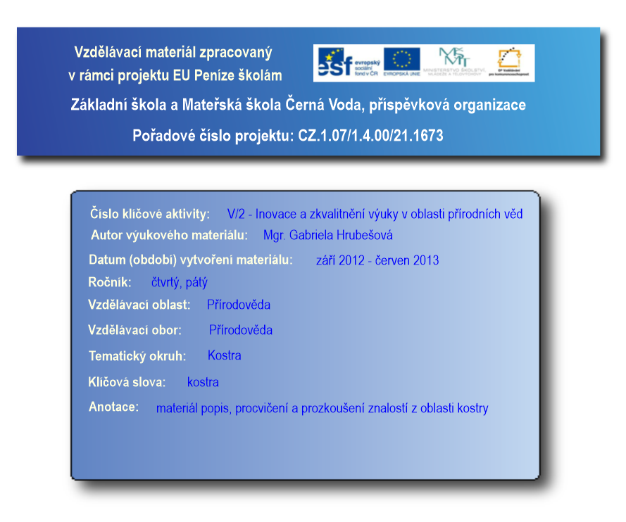
Kostra
Kostra chrání vnitřní orgány a spolu se svaly umožňuje pohyb.
kostru hlavy = lebku
páteř
kostru hrudníku
kostru horních končetin
kostru dolních končetin

Dělíme ji na:

- Dospělý člověk má asi 233 kostí.

- Každá kost se skládá z buněk. Uvnitř kostí jsou nervy a cévy. V delších kostech je kostní dřeň, v té se tvoří krvinky.

- Existují dva druhy spojení kostí. A) pohyblivé spojení kloub
B) nepohyblivé spojení šev
mozková část
obličejová část
Kostra hlavy = lebka

- Její kosti jsou ploché. Chrání většinu smyslových orgánů a mozek.

Páteř – je 2x esovitě zakřivená a skládá se z 34 obratlů a meziobratlových plotének. Chrání míchu a umožňuje nám pohyb ve vzpřímené poloze. Poškození páteře je velmi nebezpečné, může ho způsobit i špatné držení těla.

Kostra hrudníku - chrání důležité orgány v těle. Skládá se z 12 párů žeber, hrudní kosti a hrudních obratlů. Žebra jsou připevněna chrupavkami k hrudní kosti a k obratlům.

Kostra horních končetin – máme vyvinutou ruku, která dokáže vykonat i složité úkony. K tělu je připevněna lopatkou a klíční kostí.

Kostra dolních končetin – nese celou váhu těla. Stehenní kost je nejdelší a nejsilnější kostí v lidském těle.

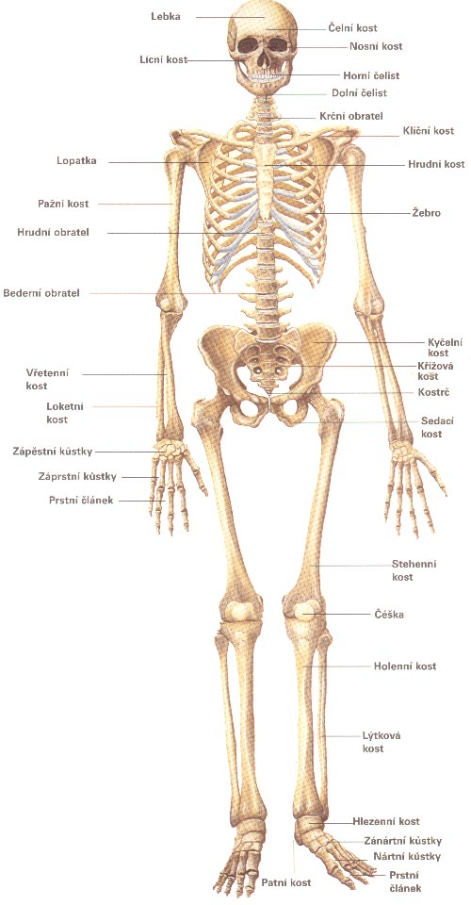
Sestavte části kostry:
TŘPEÁ LKABE ONRÍH ČTIONKNEY KÍRUDHN OLDÍN KYČIETNON

Vybarvi podle barvy písmen v názvu:

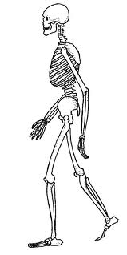
stehenní kost
vřetenní kost
lebka
čéška
kyčelní kost
lopatka
žebra
lýtková kost
holenní kost
loketní kost
pažní kost

Zdroje obrázků: http://lidsketelo.webnode.cz/soustava-kosterni/
http://gymtri.trinec.org/index.php?option=com_content&view=article&id=122&catid=27&Itemid=22

